PANDUAN TATA CARA PENGGUNAAN
Dialog Screen
Nama Dialog Screen : Tampilan Beranda perangkat lunak
Fungsi : Pemilihan menu & melihat alamat pada aplikasi
Bentuk :
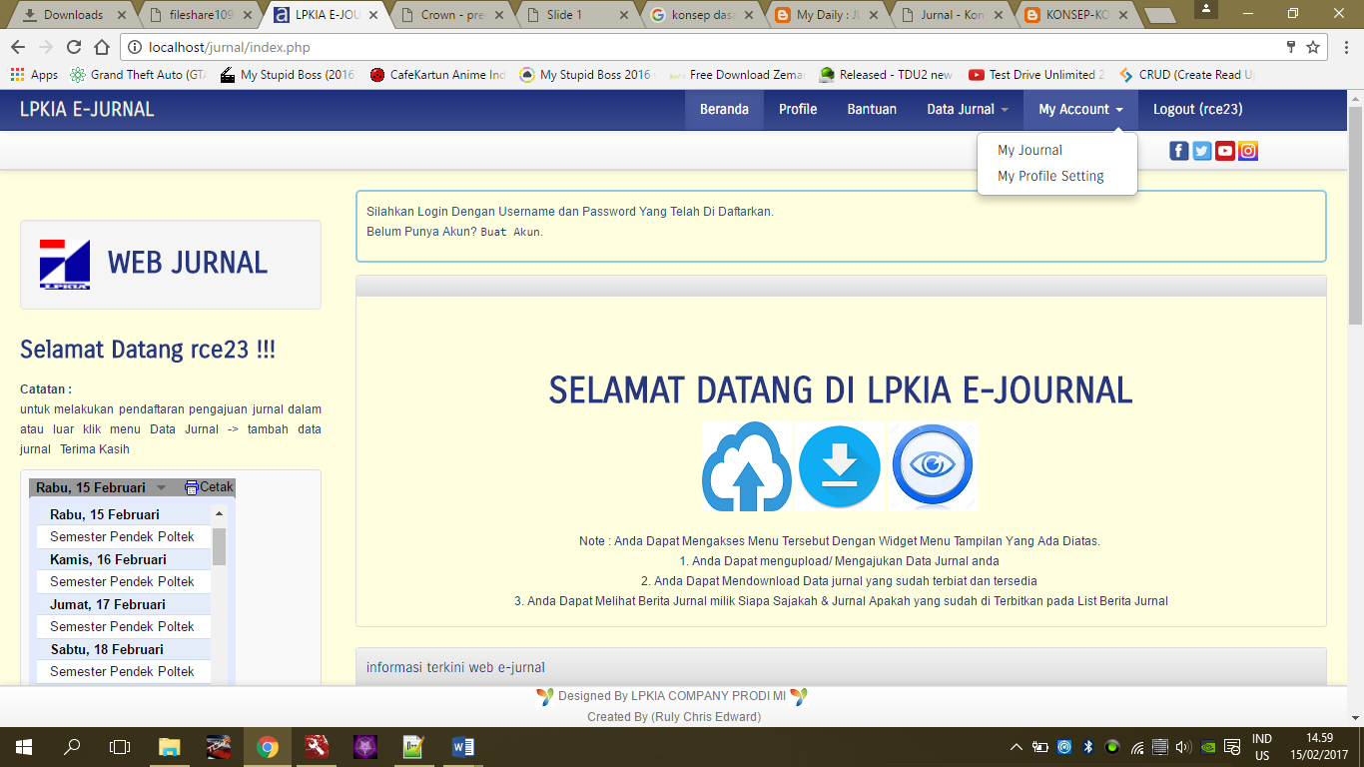

Gambar 4.2.2.1. Dialog screen Beranda pada pengolahan Jurnal(a)
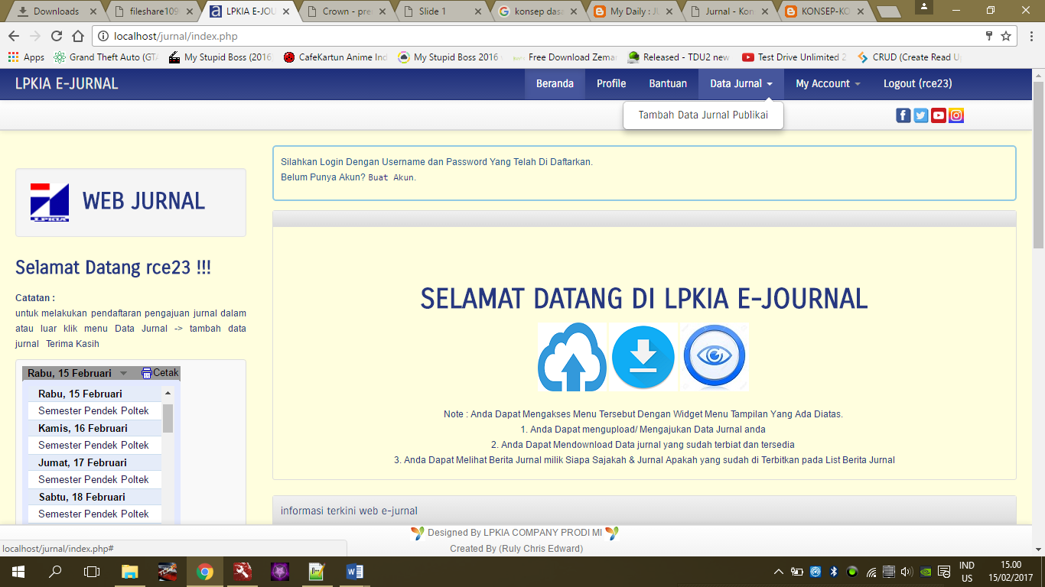
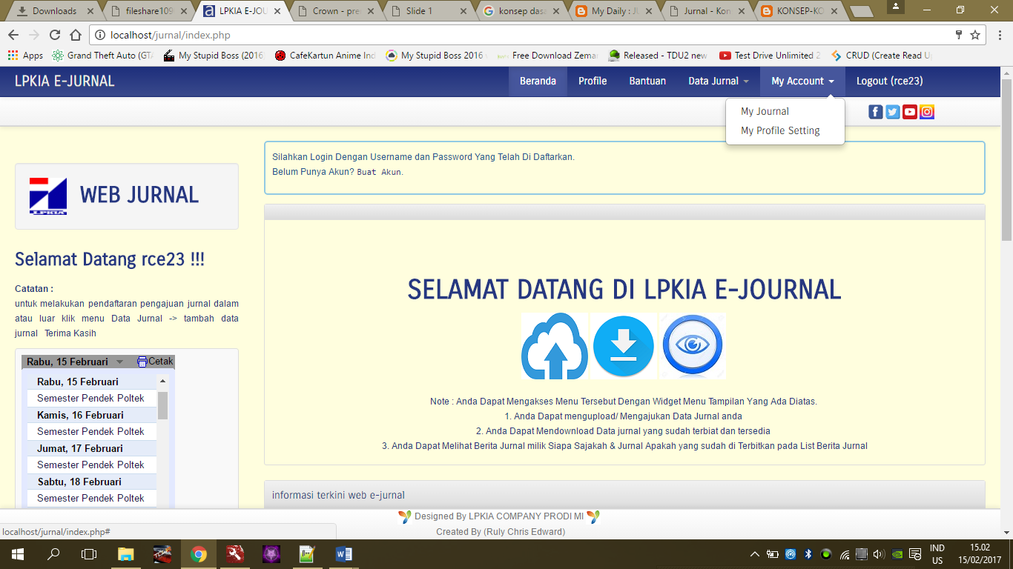

Gambar 4.2.2.1 Dialog screen menu Beranda pada pengolahan Jurnal

Uraian Cara Penggunaan :
- Pilih Sub Tambah Data Jurnal pada menu Data Jurnal untuk menambahkan data pengajuan jurnal terbaru
- Pilih Sub Menu My Jurnal pada Menu My Account untuk melihat riwayat jurnal setiap user yang diajukan.
- Pilih Sub Menu My Profile Setting pada Menu My Account untuk masuk dan mengatur setingan profile user.

Dialog Screen
Nama Dialog Screen : Login Program
Fungsi : Pemilihan hak akses menu pada aplikasi
Bentuk :
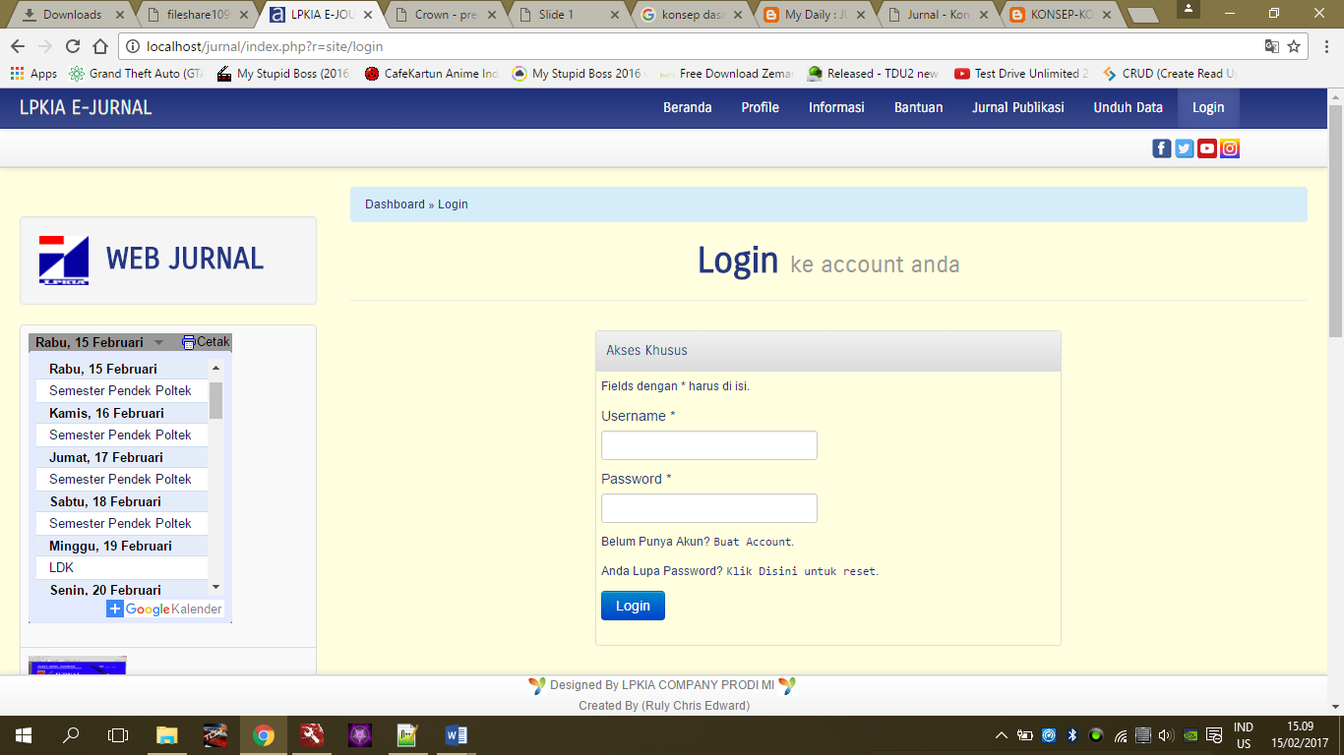

Gambar 4.2.2.2. Dialog screen login
Uraian Cara Penggunaan :
- Pilih Menu Login untuk masuk ke aplikasi. Jika anda belum punya akun maka anda dapat membuatnya dengan mengklik Buat Account.

Dialog Screen
Nama Dialog Screen : Menu Utama Admin
Fungsi : Menu untuk PJ Jurnal
Bentuk :
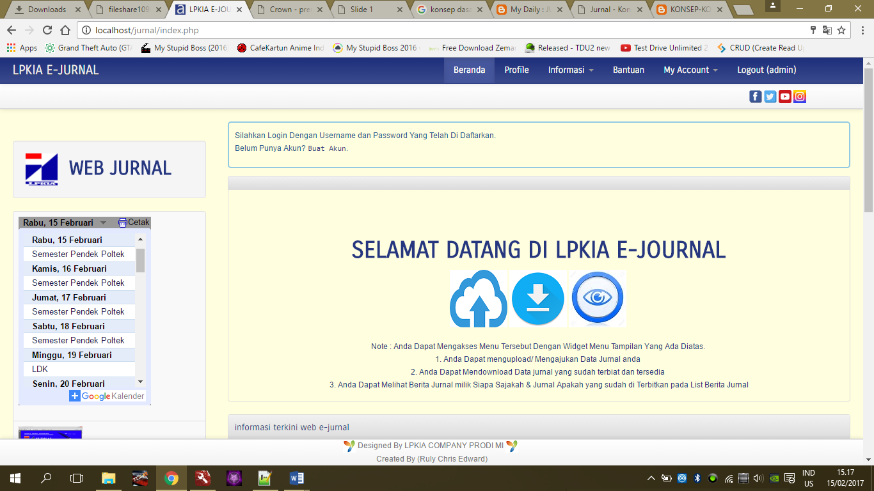
Gambar 4.2.2.3. Dialog screen menu utama admin (a)
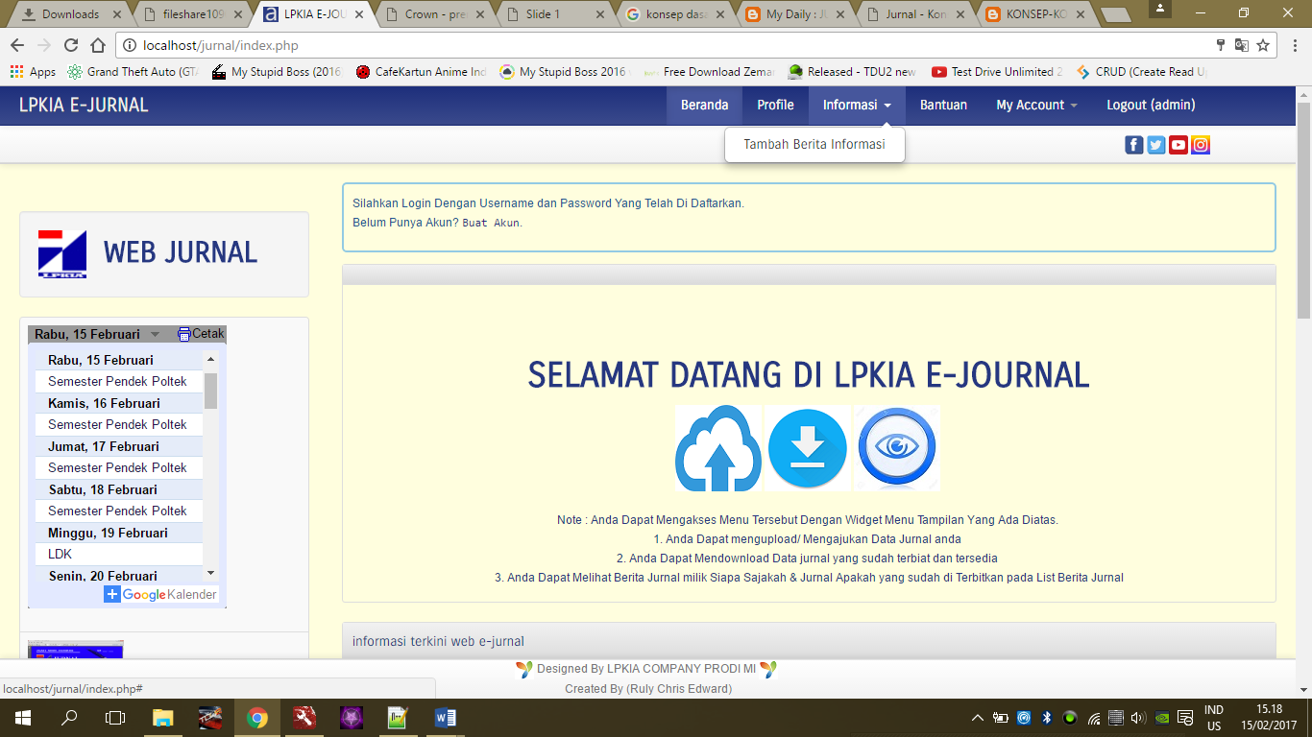
Gambar 4.2.2.3. Dialog screen menu utama admin (b)

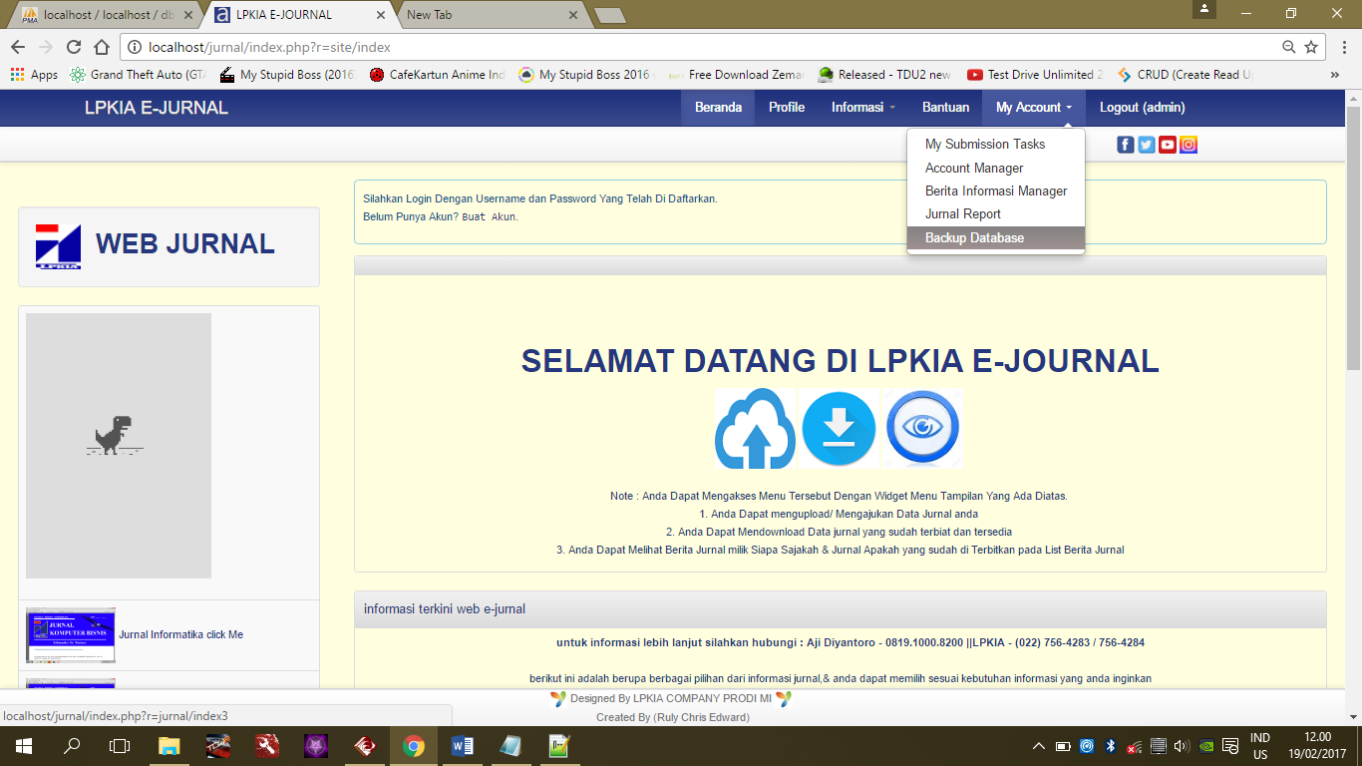
Gambar 4.2.2.3. Dialog screen menu utama admin (c)
Uraian Cara Penggunaan :
- Pilih Sub Menu Tambah Berita Informasi pada Menu Informasi, untuk membuat informasi berita Tri Darma (penelitian,pengabdian,pendidikan) .
- Pilih Sub Menu My Task pada Menu My Account, untuk mengkelola submisi data jurnal dengan menerima penerbitan dan penolakan penerbitan,dengan updatean biaya untuk anggota luar lpkia/bukan anggota lpkia.
- Pilih Sub Menu Account Manager pada Menu My Account, untuk mengkelola user akun.
- Pilih Sub Menu Berita Informasi Manager pada Menu My Account, untuk mengkelola user akun.
- Pilih Sub Menu Jurnal Report pada Menu My Account, untuk melihat laporan Jurnal & Mencetak Statistik pengajuan jurnal,beserta mengetahui berap jurnal yang diterima,dan siapa saja nama pengajunya.
- Pilih Sub Menu Backup Database pada My Account, untuk membackup seluruh data yang sudah di ajukan,beserta history dari laporan juga.
- Pilih Menu Log Out untuk keluar dari menu aplikasi admin.

Dialog Screen
Nama Dialog Screen : Menu Utama Informasi Berita Jurnal & Alamat Institusi
Fungsi : Menu untuk user/Mahasiswa/Dosen
Bentuk :
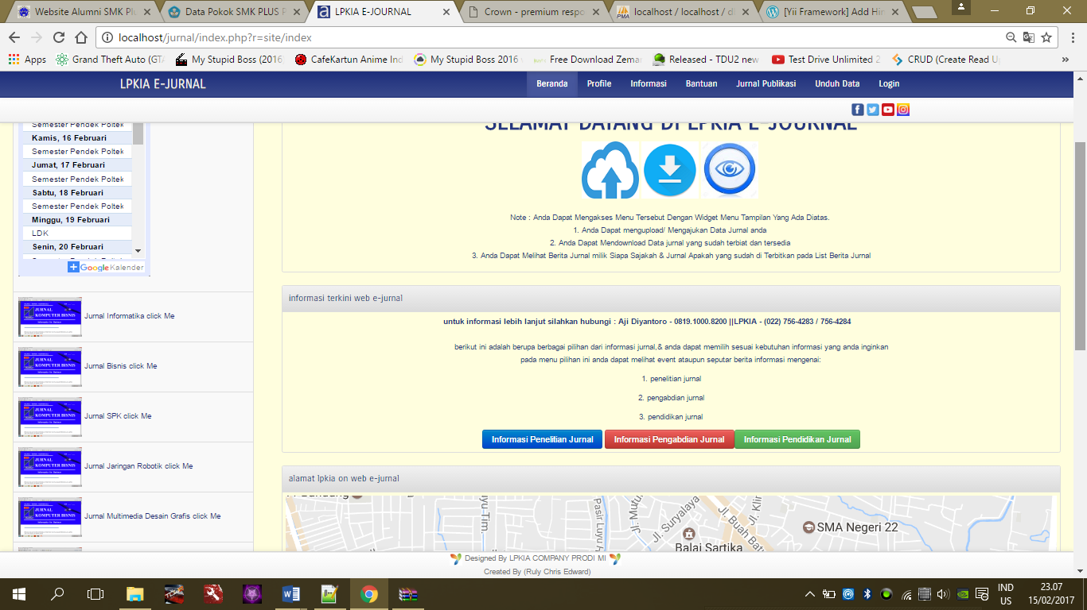

Gambar 4.2.2.4. Dialog screen menu user

Uraian Cara Penggunaan :
- Pilih Button Informasi Penelitian Jurnal untuk melihat berita informasi Mengenai Event yang diselenggarakan berdasarkan informasi Penelitian jurnal.
- Pilih Button Informasi Pengabdian Jurnal untuk melihat berita informasi Mengenai Event yang diselenggarakan berdasarkan informasi Pengabdian jurnal.
- Pilih Button Informasi Pendidikan Jurnal untuk melihat berita informasi Mengenai Event yang diselenggarakan berdasarkan informasi Pendidikan jurnal.
- Pilih Kolom Peta untuk melihat Alamat Institusi LPKIA

Dialog Screen
Nama Dialog Screen : Menu Informasi Berita Tri Darma
Fungsi : Menu untuk menampilkan berita informasi Tridarma
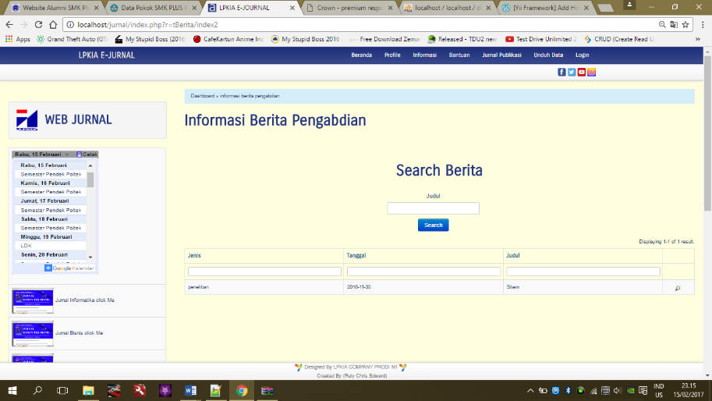
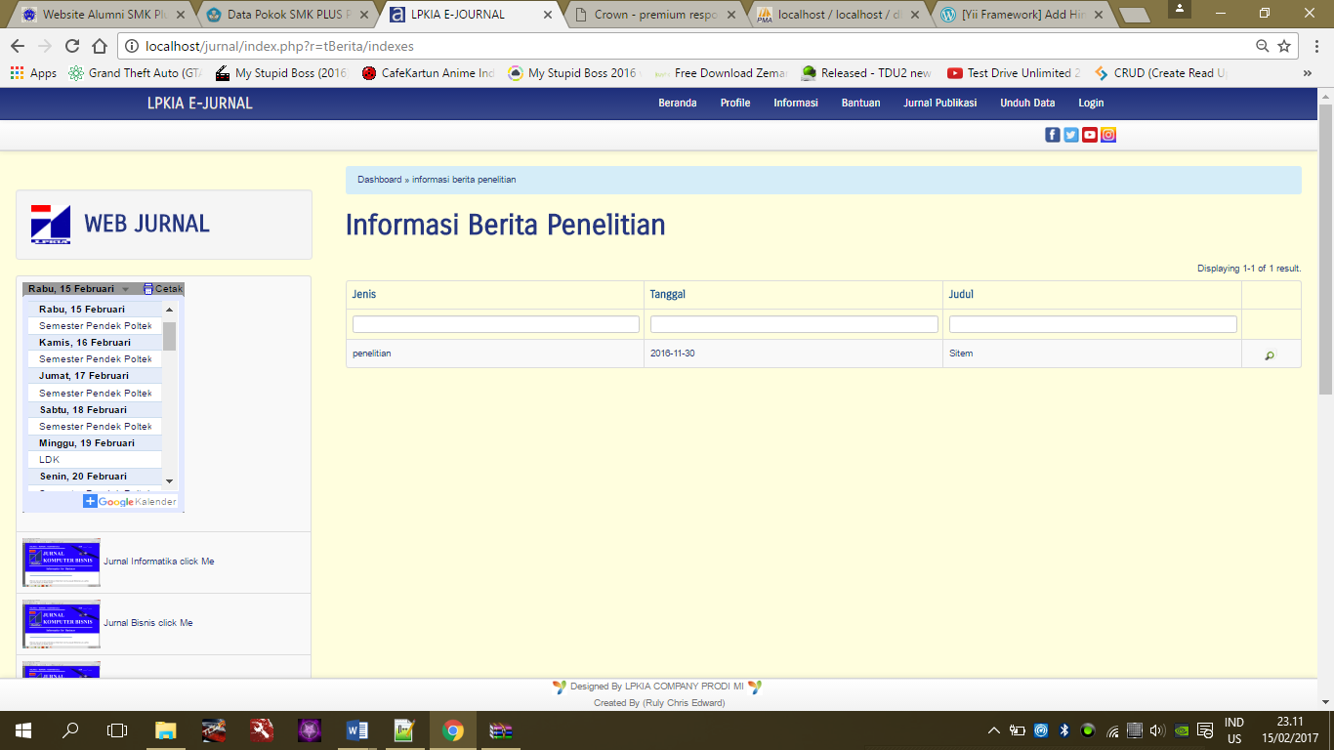
Bentuk :

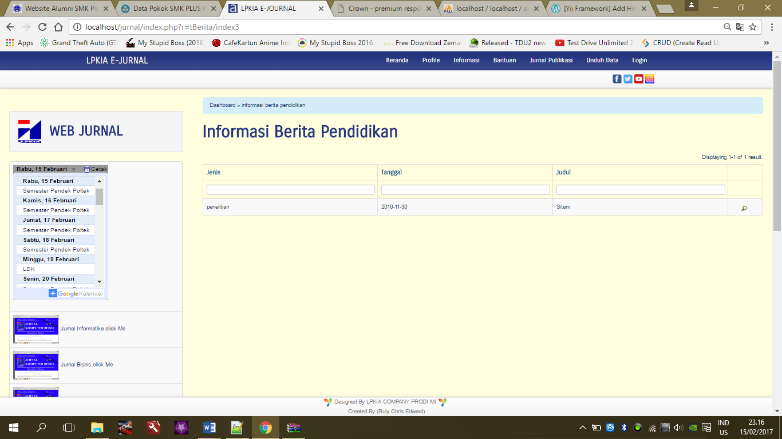

Gambar 4.2.2.5. Dialog screen menu berita.
Uraian Cara Penggunaan :
- Klik Menu Informasi setelah itu anda dapat memilih Tiga Jenis Tombol informasi berita seperti gambar yang ada di atas.

Dialog Screen
Nama Dialog Screen : Menu Profile
Fungsi : Menampilkan detail profile Struktur Organisasi LPKIA
Bentuk :

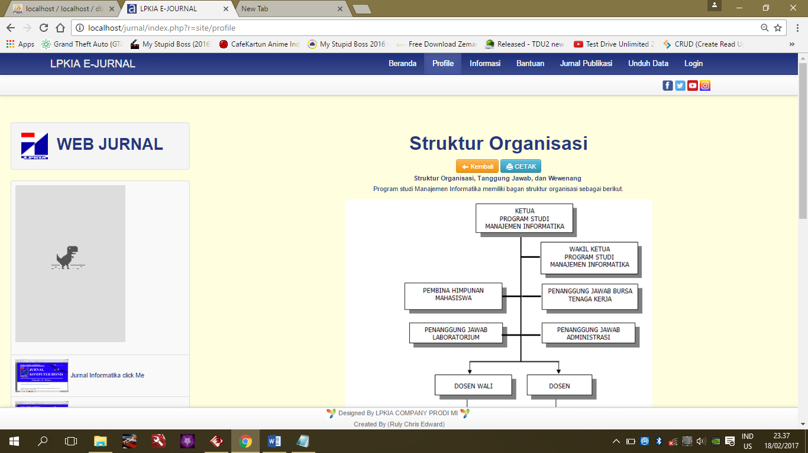

Gambar 4.2.2.6. Dialog screen Profile

Uraian Cara Penggunaan :
- Klik Menu Profile untuk melihat profile LPKIA

Dialog Screen
Nama Dialog Screen : Tampilan Menu Bantuan
Fungsi : Panduan Cara Penggunaan
Bentuk :
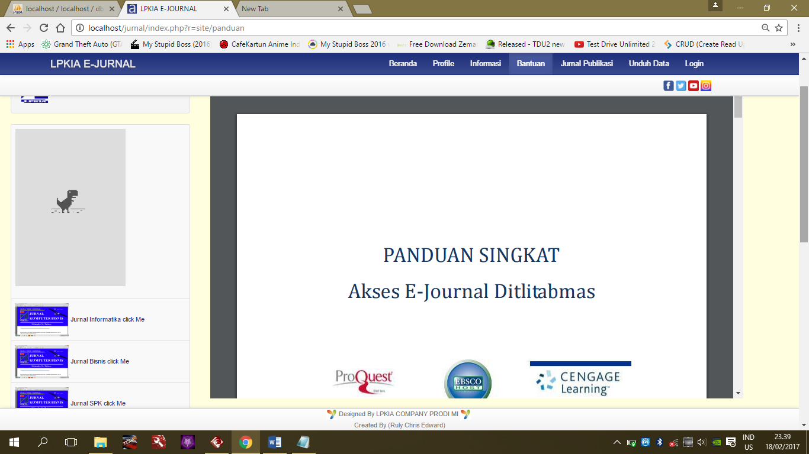

Gambar 4.2.2.7. Dialog screen Bantuan

Uraian Cara Penggunaan :
Klik Menu Bantuan untuk Melihat langsung tata cara panduan untuk menggunakan program tersebut

Dialog Screen
Nama Dialog Screen : Jurnal Publikasi
Fungsi : Melihat List Data jurnal yang sudah dipublikasi
Bentuk :
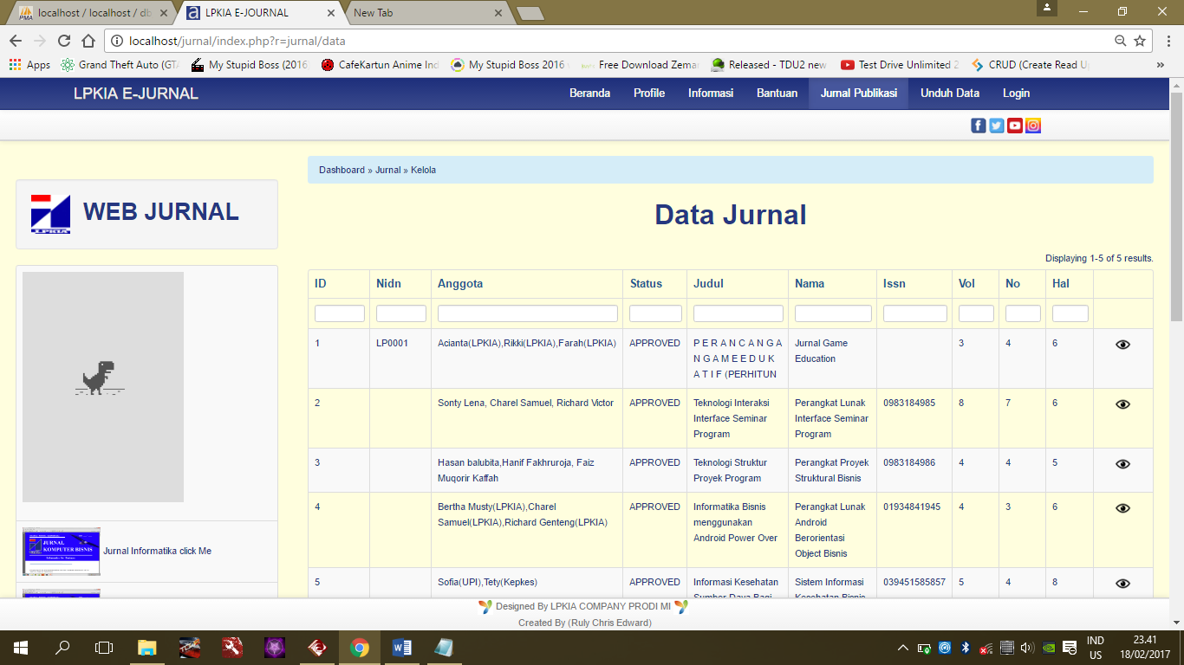

Gambar 4.2.2.8. Dialog screen Jurnal Publikasi
Uraian Cara Penggunaan :
Klik Menu Jurnal Publikasi untuk Melihat langsung jurnal siapa saja & jurnal apakah yang sudah diterbitkan oleh PJ Jurnal LPKIA.

Dialog Screen
Nama Dialog Screen : Menu Pengunduhan Data
Fungsi : Mengunduh Berkas Jurnal Penting
Bentuk :
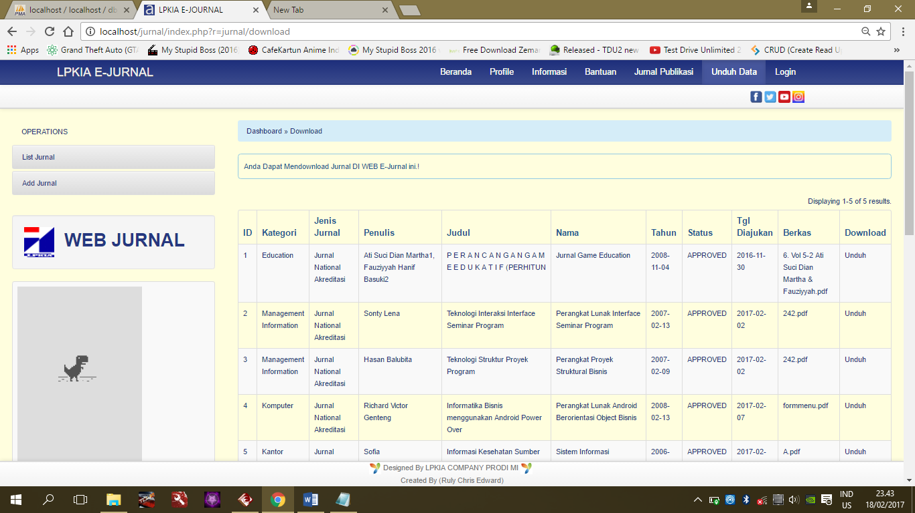

Gambar 4.2.2.9. Dialog screen Menu Pengunduhan Data
Uraian Cara Penggunaan :
Klik Menu Unduh Data untuk Mengunduh langsung jurnal siapa saja & jurnal apakah yang sudah diterbitkan oleh PJ Jurnal LPKIA sebagai contoh referensi untuk pembuatan Jurnal LPKIA.

Dialog Screen
Nama Dialog Screen : Tambah Data Pengajuan Jurnal
Fungsi : Menambahkan data Pengajuan Jurnal untuk dapat dipublikasikan
Bentuk :
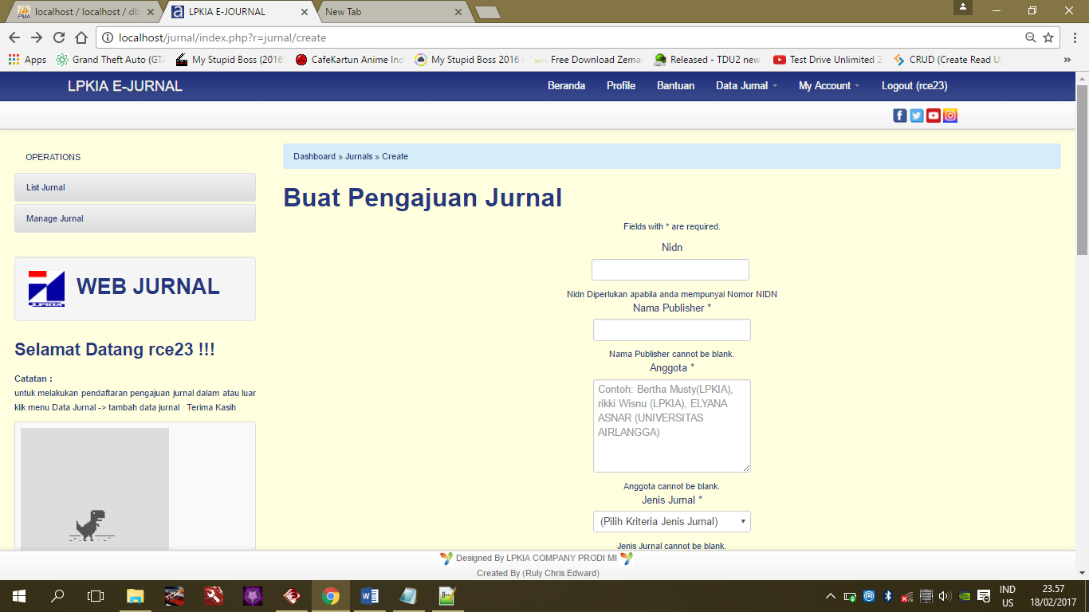

Gambar 4.2.2.10. Dialog screen Tambah Data Pengajuan Jurnal

Uraian Cara Penggunaan :
Klik Sub Menu Tambah Data Jurnal Publikasi Pada Menu Data Jurnal, untuk membuat / menambah pengajuan jurnal yang akan dipublikasikan oleh PJ Jurnal dengan ketentuan yang sudah ada.

Dialog Screen
Nama Dialog Screen : Menu User My Journal
Fungsi : Menampilkan data akun pemilik jurnal sendiri yang pernah diajukan
Bentuk :
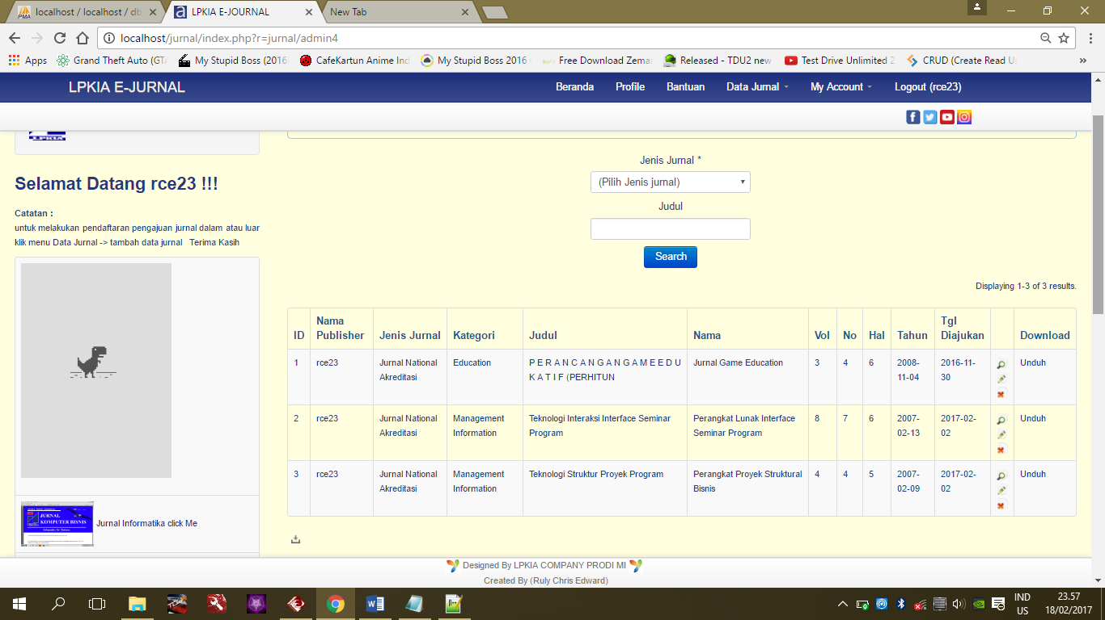

Gambar 4.2.2.11. Dialog screen Menu User My Journal

Uraian Cara Penggunaan :
- Klik Sub Menu My Journal Pada Menu My Account untuk menampilkan riwayat pengajuan pengajuan Jurnal berdasarkan akun user yang telah terdaftar.
- Klik icon Kaca Pembesar Untuk Melihat Data Jurnal Dengan Detail Keseluruhan
- Klik icon Pensil Untuk Mengupdate Data Jurnal yang salah (Apabila anda bukan anggota Institusi LPKIA : kemungkinan besar harus ada izin terlebih dahulu kepada pj jurnal agar tidak terjadi penambahan biaya,ataupun adanya biaya lagi (“bahwa anda sudah pernah bayar jurnal tersebut sebelumnya”))
- Klik icon Delete Untuk menghapus Data jurnal tersebut (Apabila anda bukan anggota Institusi LPKIA : kemungkinan besar data jurnal yang sudah diajukan & biaya anda sudah dibayar kepada PJ Jurnal,maka data tersebut akan hilang selamanya,& anda bisa mengalami kerugian apabila anda menghapus jurnal anda)
- Klik Link Unduh Untuk Mengunduh Data Jurnal Anda Sendiri ,Ketika Anda Pernah Mengajukan Jurnal Untuk Dipublikasi & jurnal tersebut oleh PJ Jurnal telah Di Acc Untuk Terbit.

Dialog Screen
Nama Dialog Screen : Kelola Profile Akun User
Fungsi : Menampilkan Profile Data Akun User
Bentuk :
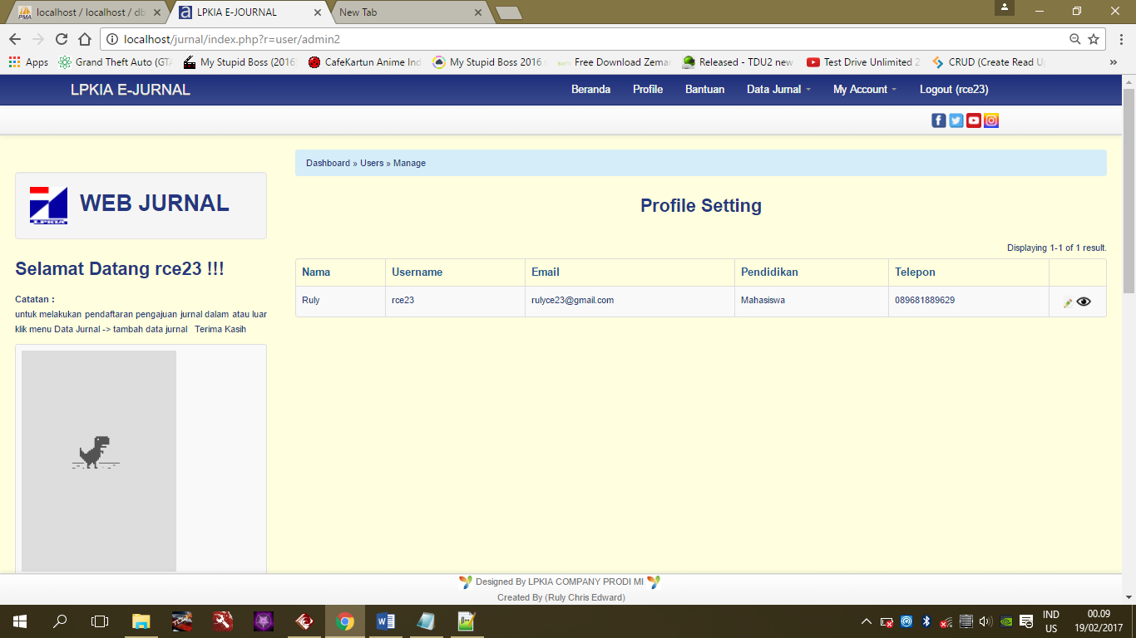
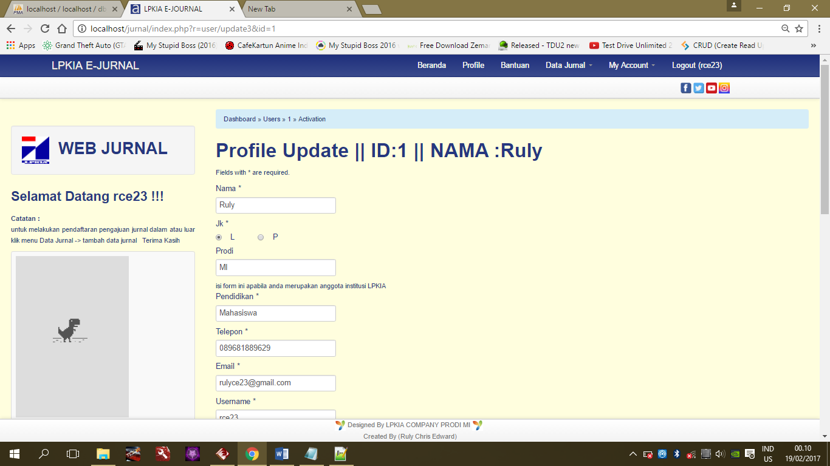
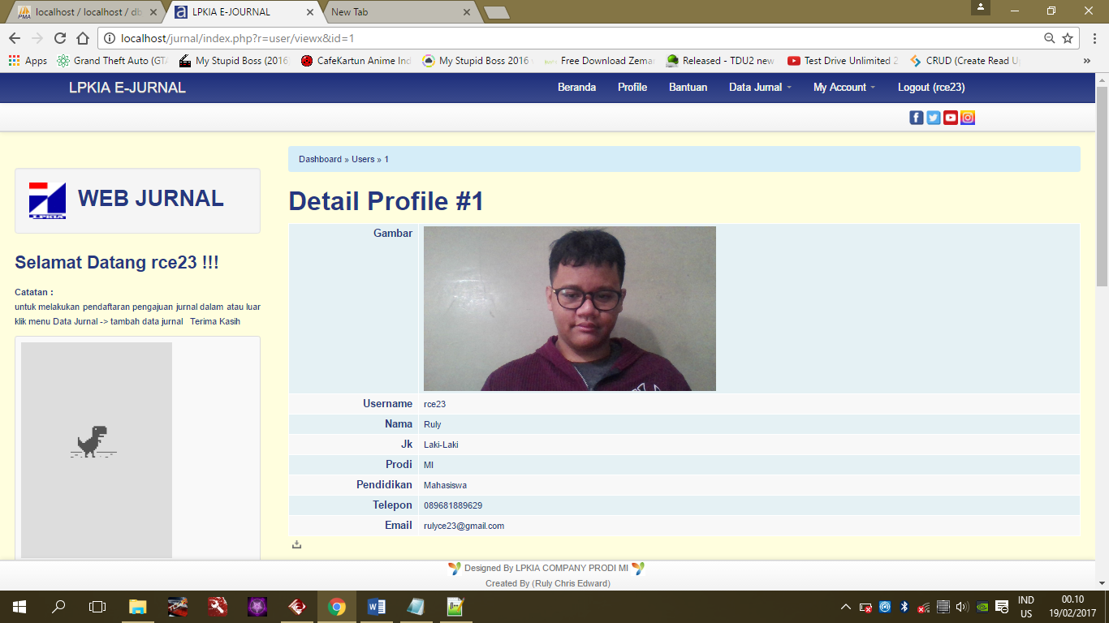

Gambar 4.2.2.12. Dialog screen Kelola Profile Data
Uraian Cara Penggunaan :
- Klik data yang akan di rubah/edit.
- Klik icon view untuk melihat detail.
- Klik icon delete untuk menghapus akun.
- Klik menu Buat akun baru untuk membuat akun

Dialog Screen
Nama Dialog Screen : Buat akun
Fungsi : Membuat akun untuk login oleh pengguna baru
Bentuk :
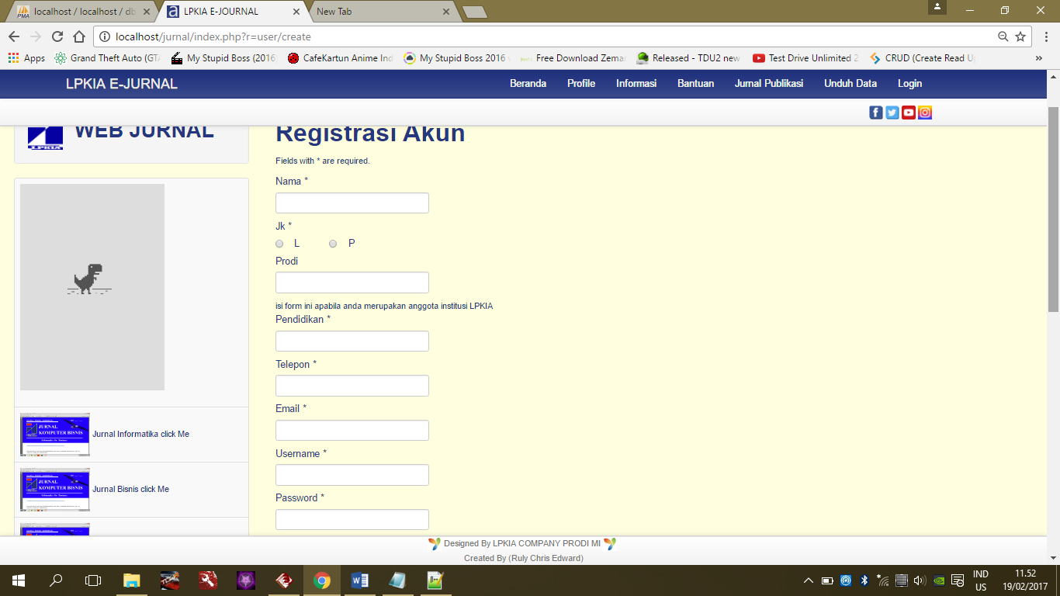

Gambar 4.2.2.14. Dialog Screen form buat akun baru (hak akses user)
Uraian Cara Penggunaan :
- Isikan data
- Klik button create untuk menyimpan.

Dialog Screen
Nama Dialog Screen : Kelola Jurnal (M Submission Task)
Fungsi : Mengkelola Keputusan penerbitan Biaya & penambahan dana biaya untuk pembayaran jurnal bagi non anggota Institusi
Bentuk :
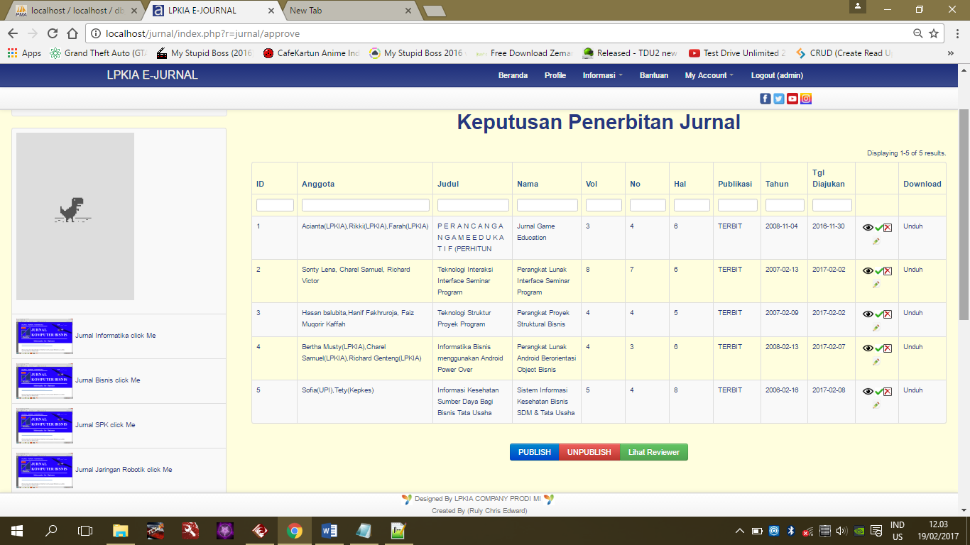

Gambar 4.2.2.15. Dialog Screen My Submission Task
Uraian Cara Penggunaan :
- Klik icon mata untuk melihat detail jurnal
- Klik unduh data untuk melihat langsung pdf halaman jurnal yang sudah ditentukan oleh institusi LPKIA Maksimal 6 halaman
- Klik icon pensil untuk proses pengaccan jurnal apabila jurnal telah benar dengan diberi volume,nomor jurnal,halaman,gambar & untuk bukan anggota otomatis akan dikenakan input biaya beserta keterangan belum bayar & belum lunas oleh pihak institusi
- Klik icon ceklis untuk menerima jurnal & menerbitkan langsung jurnal
- Klik icon Silang untuk menolak jurnal & tidak diperkenankan untuk terbit jurnal tersebut karena ada beberapa permasalahan
- Klik tombol reviewer untuk melihat komentar peneliti atau orang-orang ilmuan yang mengerti mengenai jurnal dengan melihat isian jurnal
Dialog Screen
Nama Dialog Screen : Laporan Jurnal
Fungsi : Menampilkan Seluruh Data Laporan Jurnal
Bentuk :
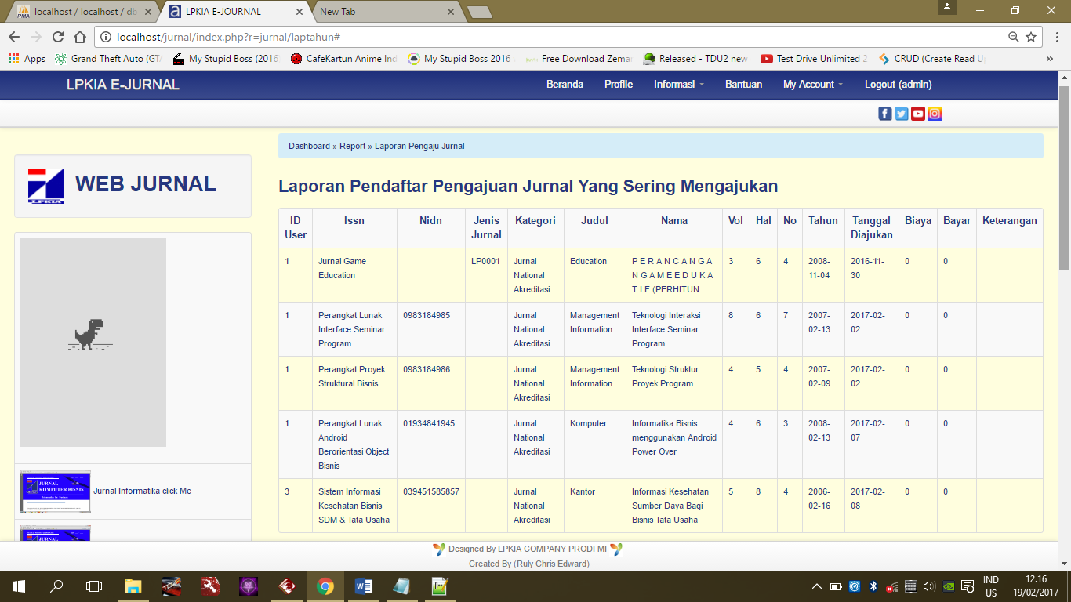
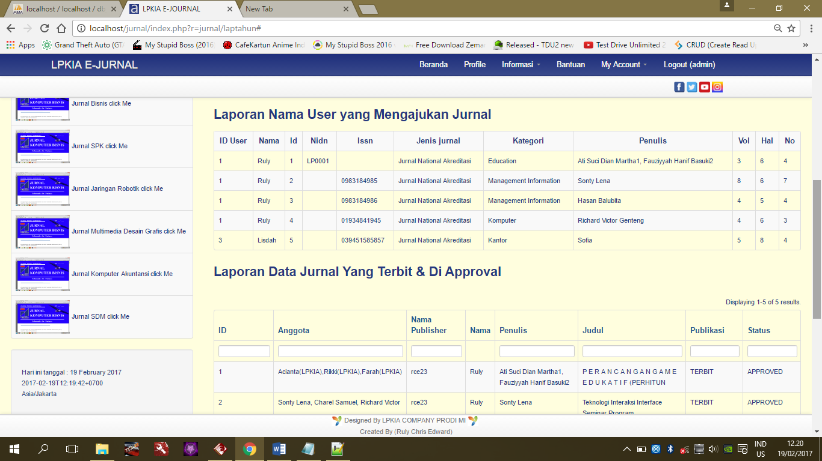
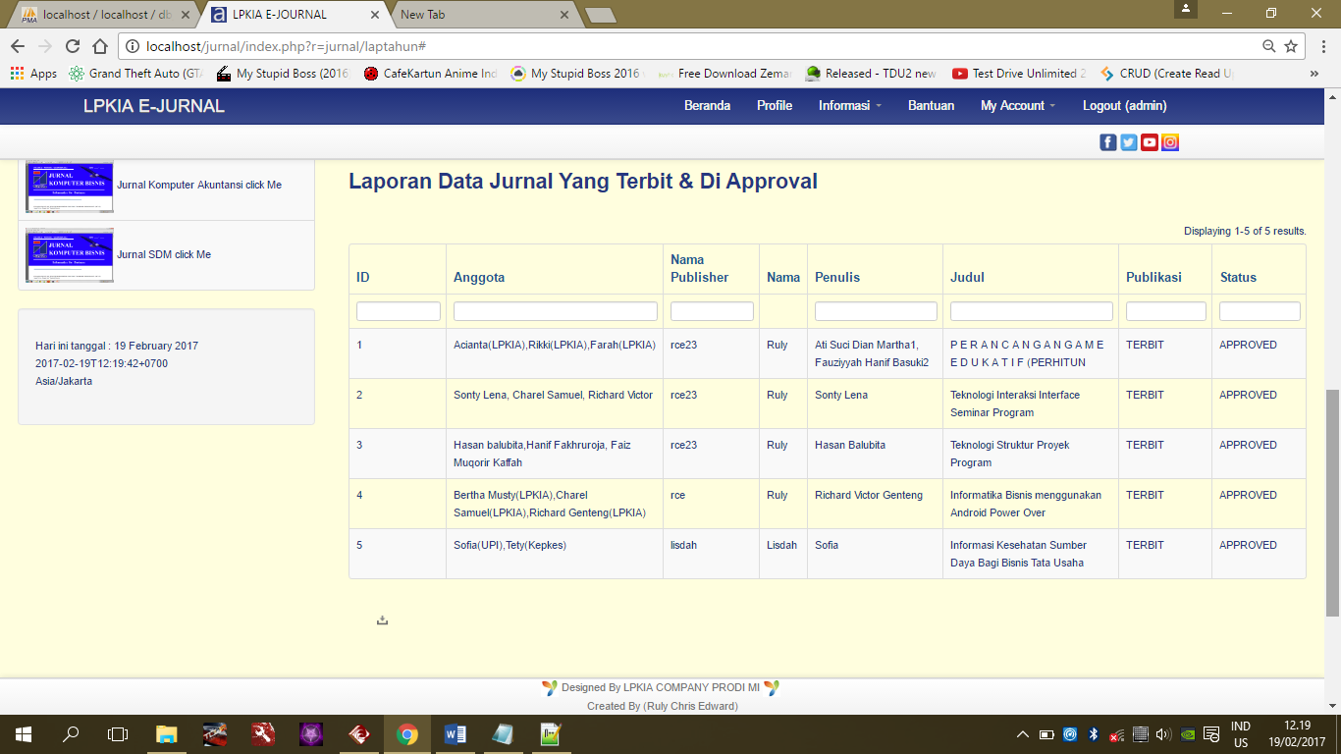
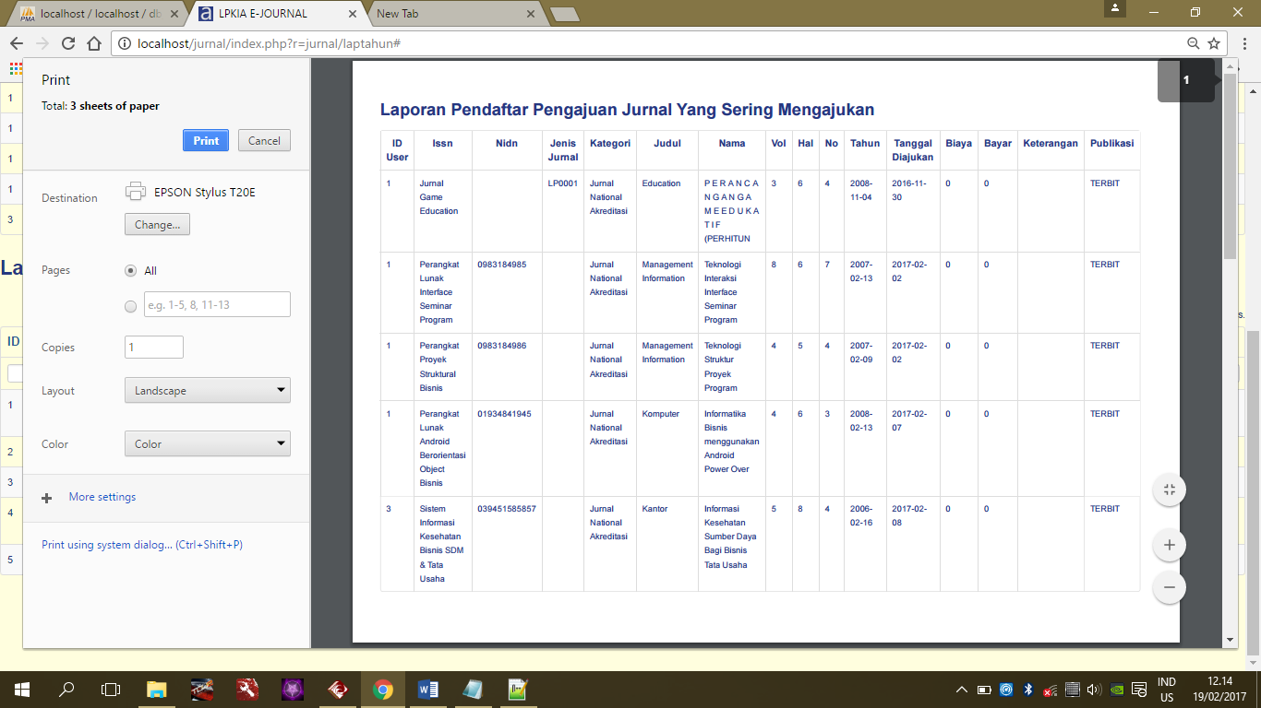

Gambar 4.2.2.16. Dialog screen laporan jurnal
Uraian Cara Penggunaan :
Pada gambar 4.2.2.3. terdapat menu Laporan Jurnal. Ini merupakan hasil rekap keseluruhan data pengajuan jurnal.
Untuk mencetak semua data laporan pengaju jurnal klik icon cetak

Dialog Screen
Nama Dialog Screen : Berita Informasi manager
Fungsi : Mengkelola Berita Informasi
Bentuk : 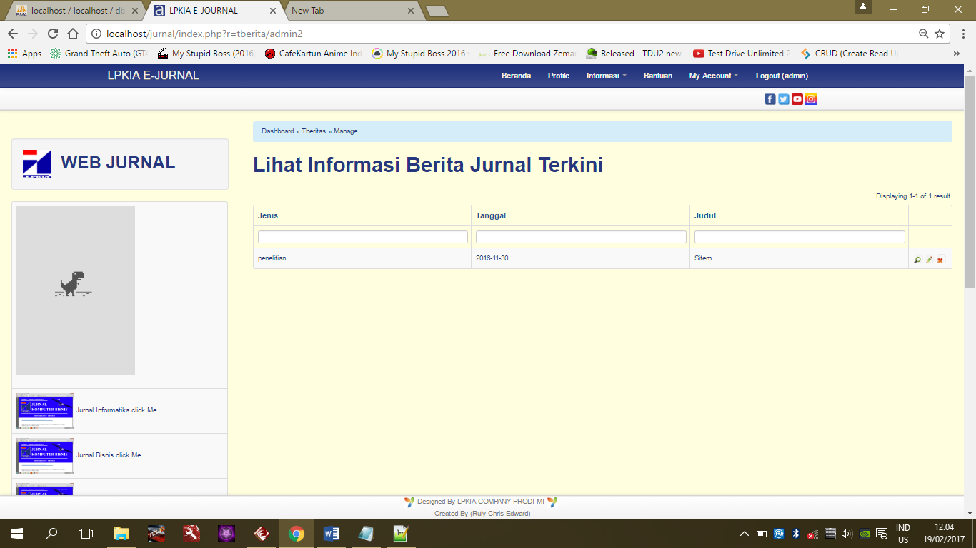
Gambar 4.2.2.17. Dialog screen Pengelolaan Berita Informasi

Uraian Cara Penggunaan :
1.klik icon kaca pembesar untuk melihat data informasi dengan detail.
2. klik icon update untuk mengupdate terjadinya kesalahan informasi yang diberikan
3. menghapus data informasi yang sudah tidak berlaku

Dialog Screen
Nama Dialog Screen : Backup Database
Fungsi : Membackup seluruh isian data dalam bentuk sql
Bentuk :
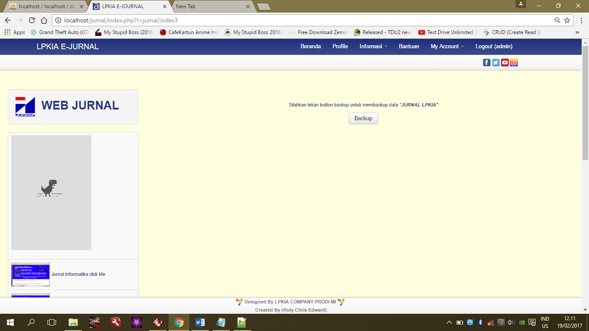
Gambar 4.2.2.18. Dialog screen Backup Data
Uraian Cara Penggunaan :
- Anda hanya perlu langsung menglik button backup & data tersebut akan otomatis terbackup dengan adanya notifikasi persetujuan ya atau tidak dalam membackup data

